CURRICULUM VITAE |  | DEBBY UTAMI RULIANDARI  +6281393510054  Komp. Sarijadi Blok 18 No. 174  Sarijadi Sukasari Bandung 40151
 | DATA PRIBADI

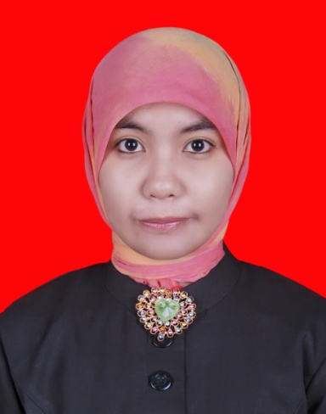
Nama : Debby Utami Ruliandari, Amd. TK
Tempat / Tanggal Lahir : Banda Aceh / 26 Maret 1990
Jenis Kelamin : Perempuan
Status : Belum menikah
Agama : Islam
Kewarganegaraan : Indonesia
Alamat Domisili : Komp. Sarijadi Blok 18 No. 174 Sarijadi Sukasari Kota Bandung
Nomor Kontak : 081393510054
Email : dbyniezzone@yahoo.com
dbyniezzone@gmail.com
Tinggi Badan : 150 cm
Berat Badan : 41 kg

PENDIDIKAN FORMAL

1996-2002 SDN 67 Banda Aceh
2002-2005 SMPN 10 Banda Aceh
2005-2008 SMTI Negeri Banda Aceh
2008-2011 Akademi Teknologi Kulit (ATK) Yogyakarta

PENGALAMAN ORGANISASI

2007 - 2008 Bendahara OSIS SMTI Negeri Banda Aceh
2009 - 2011 Koord. Artistik PSM-ATK Yogyakarta

KEMAMPUAN

Komputer Mampu mengoperasikan Microsoft Office (Ms. Word, Ms. Excel dan Ms. Power Point)
Mampu mengoperasikan Internet

SEMINAR

2007 Peserta seminar “Achievement Motivation Training (AMT)” SMTI Negeri Banda Aceh.
2010 Panitia seminar “Achievement Motivation Training (AMT)” ATK Yogyakarta
2013 Panitia seminar “Menjadi Jutawan dengan Bisnis Ayam Petelur” Gedung Sultan II Selim Aceh Community Centre

PENGALAMAN KERJA

Jan 2012 – Des 2013 Staff Tenaga Penyuluh Lapangan Industri Kecil di Dinas Perindustrian Perdagangan Provinsi Aceh
Apr 2014 – Des 2014 Assisten Laboratorium di Sekolah Menengah Teknologi Industri (SMTI) Kota Banda Aceh
Feb-2015 – Feb 2016 Pembina Sentra di Bank Tabungan Pensiunan Nasional (BTPN) Syariah Bandung

Bandung, 2016

Debby Utami Ruliandari, Amd.TK

